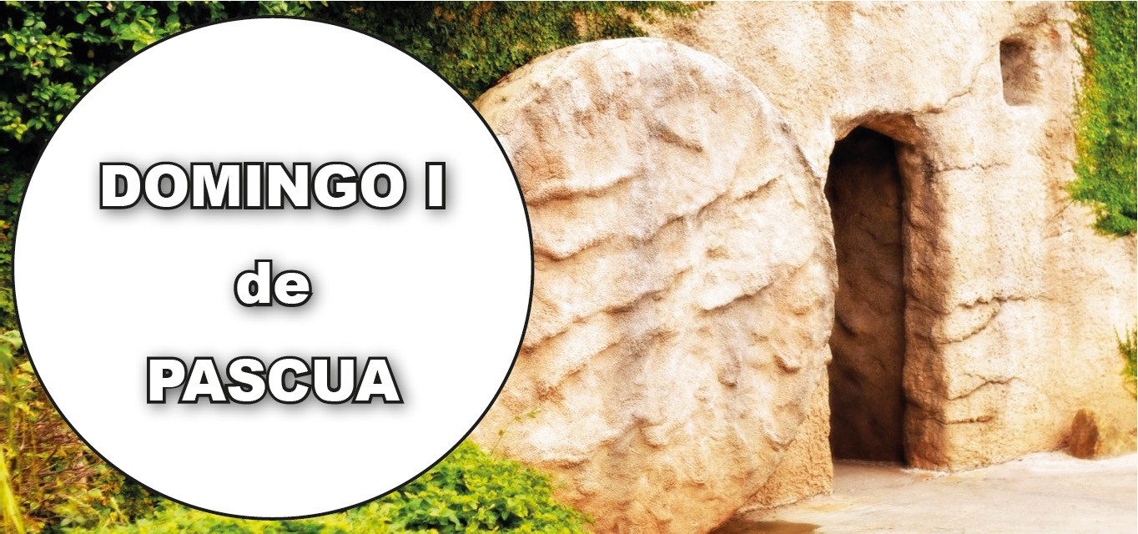

- Hch 10, 34a. 37-43. Hemos comido y bebido con él después de su resurrección de entre los muertos.
- Sal 117. R. Este es el día que hizo el Señor: sea nuestra alegría y nuestro gozo.
- Col 3, 1-4. Buscad los bienes de allá arriba, donde está Cristo.
- Jn 20, 1-9. Él había de resucitar de entre los muertos.
En este día Dios nos ha abierto las puertas de la eternidad por medio de su Uni- génito, vencedor de la muerte, y pedimos ser renovados por el Espíritu Santo para resucitar a la luz de la vida (cf. 1.a orac.). Hoy es el día en que actuó el Señor. La piedra que desecharon los arquitectos —Cristo en su pasión— es ahora la piedra angular una vez que ha resucitado (cf. sal. resp.). Y creemos en este misterio gracias al testimonio de los apóstoles que comieron y bebieron con él después de su resu- rrección (1 lect.) y vieron el sepulcro vacío (Ev.). A partir de ahí, una vez que por el bautismo hemos resucitado con Cristo, busquemos los bienes de allá arriba, donde Cristo está sentado a la derecha de Dios (2 lec.).
No se permiten las misas de difuntos.

VER Y CREER
+ Lectura del santo Evangelio según San Juan.

Jn 20, 1-9

El primer día de la semana, María la Magdalena fue al sepulcro al amanecer, cuan- do aún estaba oscuro, y vio la losa quitada del sepulcro.
Echó a correr y fue donde estaban Simón Pedro y el otro discípulo, a quien Jesús amaba, y les dijo:
«Se han llevado del sepulcro al Señor y no sabemos dónde lo han puesto». Salieron Pedro y el otro discípulo camino del sepulcro. Los dos corrían juntos, pero el otro discípulo corría más que Pedro; se adelantó y llegó primero al sepulcro; e, inclinándose, vio los lienzos tendidos; pero no entró.
Llegó también Simón Pedro detrás de él y entró en el sepulcro: vio los lienzos tendidos y el sudario con que le habían cubierto la cabeza, no con los lienzos, sino enrollado en un sitio aparte.
Entonces entró también el otro discípulo, el que había llegado primero al sepulcro; vio y creyó.
Pues hasta entonces no habían entendido la Escritura: que él había de resucitar de entre los muertos.
Palabra del Señor.
R. Gloria a ti, Señor Jesús.

LECTIO:
Esta narración capta inmediatamente la atención: ha desaparecido el cuerpo de Jesús. Es María Magdalena quien hace el descubrimiento. Puedes leer su encuentro con Jesús en los versículos que siguen a la lectura de hoy.
El pasaje centra principalmente su atención en dos discípulos: Pedro, y otro, al que la tradición identiﬁca con el apóstol Juan.
El narrador nos cuenta que Juan cree tan pronto como ve las vendas por el suelo y la tela que cubría la cabeza de Jesús en el sepulcro. ¿Qué hace que Juan crea que Jesús está vivo? Algunos autores opinan que la manera particular en que estaba doblada la tela, ‘al estilo de Jesús,’ fue algo que reconoció Juan. Quien hubiera hecho aquello no estaba muerto, sino vivo. Sin duda, tenía que ser Jesús. Este fue el primer encuentro de Juan con el Cristo resucitado.
¿Compartió Juan esta convicción con Pedro? No sabemos. Todo lo que se nos dice es que los discípulos todavía no entendían las Escrituras que decían que él tenía que resucitar de entre los muertos. Pero esta situación cambiaría bien pronto.
María Magdalena, Pedro, Juan y los demás discípulos se encuentran cara a cara con Cristo en los versículos que siguen en el relato de Juan para este día.

Los relatos de estos discípulos, testigos presenciales, son fundamentales para la fe de los cristianos. Sabían que Jesús había muerto en la cruz, sabían con exactitud dónde estaba enterrado, y cada uno de ellos se encontró con Cristo resucitado.
Estos encuentros con Jesús resucitado conﬁrmaron su fe en la verdad de las Escrituras: porque sabían que lo que se había dicho y profetizado era la palabra verdadera de Dios.

MEDITATIO:
- Imagina los pensamientos y las emociones que debió de sentir María Magdalena cuando descubrió la tumba vacía.
- Considera todo lo que signiﬁca que Jesús resucitara de entre los muertos. ¿Por qué es esencial para la fe cristiana?
- ¿Cómo le explicarías a un amigo el signiﬁcado de los acontecimientos de Pascua?

ORATIO:
A lo largo de la semana que hoy comienza, ora con estos tres versos del Salmo
118. Verso 24: ‘Este es el día en que el Señor ha actuado: ¡estemos hoy contentos y felices! Verso 22: ‘La piedra que los constructores despreciaron se ha convertido en la piedra principal’. Verso 1: ‘Dad gracias al Señor, porque él es bueno, porque su amor es eterno’. Espera que el Señor te diga algo más a ti y aprovecha la oportunidad para darle gracias con tus propias palabras.

CONTEMPLATIO:
La primera lectura de este día, Hechos de los Apóstoles 10.34, 37-43, continúa con el tema de ser testigos. Con toda audacia, Pedro proclama ahora que Dios resucitó a Jesús de entre los muertos. Predica el Evangelio para que al pueblo se le perdonen los pecados mediante la fe en Jesús.
En Colosenses 3.1-4 leemos cómo en Cristo hemos experimentado nuestra propia ‘resurrección’ a una nueva vida espiritual. Por lo tanto, debemos vivir a la luz de los valores eternos y no movidos por los efímeros afanes temporales.

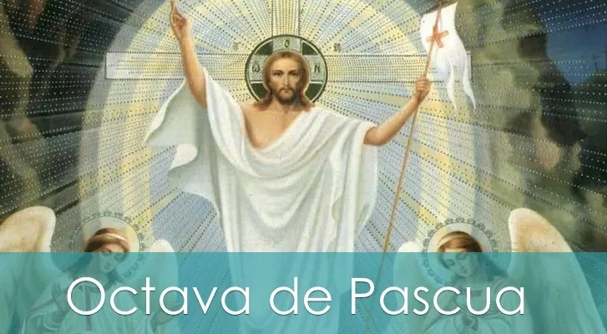

Con el Domingo de Resurrección comienza los cincuenta días del tiempo pascual que concluye en Pentecostés.
La Octava de Pascua se trata de la primera semana de la Cin- cuentena; se considera como si fuera un solo día, es decir, el júbilo del Domingo de Pascua se prolonga ocho días seguidos.

AGENDA
Lunes 5 | Martes 6 | Miércoles7 | Jueves 8
Lunes de la Octava de Pascua | Martes de la Octava de Pascua | Miércoles de la Octa- va de Pascua | Jueves de la Octava de Pascua
Viernes 9 | Sábado10 | Domingo 11
Viernes de la Octava de Pascua | Sábado de la Octava de Pascua | Domingo II de Pascua | 